**IOS**

# 1. Stack View

Khi cấu hình stack view, ta phải cấu hình 2 thông số sau:

* Constrain 4 góc cho stack view
* Thay đổi Distribution sang: Fil Equally

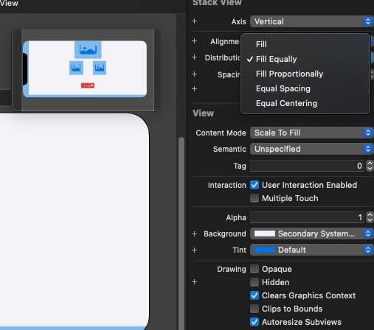

* Ta có thể thay đổi khoảng cách giữa các element trong stackview thông qua spacing